长 沙 学 院

集中实训课程指导书

课 程 名 称 软件工程综合实训I

学 院 计算机工程与应用数学学院 （盖章）

专 业 软件工程

班 级 2015软件开发\数据库管理方向

2018年 3 月 10 日
课程名称：软件工程综合实训I
课程编号：JX020352
主 笔 人： 付细楚
主 审 人： 潘怡

一、课程目的
目的:
（1）通过服务库存管理系统完整的系统训练，培养学生的工程能力与团队协作能力。
（2）对系统进行需求分析，建立业务模型，培养学生分析系统的能力。
（3）对系统进行设计，建立相应的设计图，培养学生软件设计能力。
（4）通过规范化的编码，提高学生代码编写能力。

二、课程内容与任务
题目：服装库存管理系统
实现如下功能：
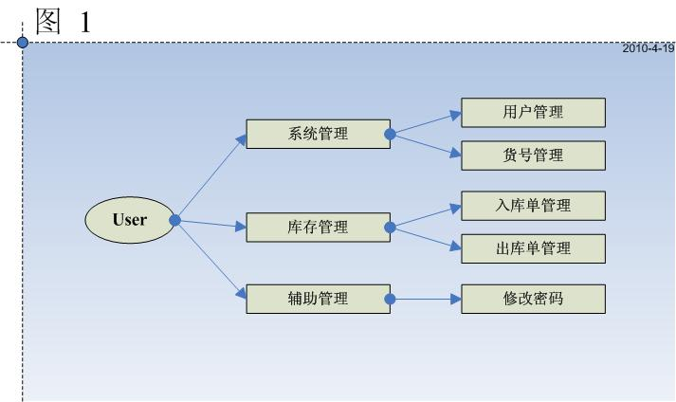
1.主要功能模块：
服装库存管理系统主要包括：
- 系统管理
系统管理包括用户管理和货号管理，能进行增加、删除、修改和查找的操作。
- 库存管理
库存管理包括入库单管理和出库单管理。入库单管理包括入库单基本信息管理和入库单明细管理，并能分别对入库单和入库单明细进行增加、删除、修改和查找的操作。出库单管理包括出库单基本信息管理和出库单明细管理，并能分别对出库单和出库单明细进行增加、删除、修改和查找的操作。
- 辅助管理
辅助管理包括修改密码。

其他要求：
  - 界面友好，易于操作；每3行代码增加注释
  - MVC框架运用适当
  - 数据库设计正确
  - 编码规范，设计合理
  - 所有文档规范完整
  - 所有里程碑需通过小组评审

三、课程对学生的要求

（1）系统管理

用户管理

货号管理
（2）库存管理
入库单管理
出库单管理
（3）辅助管理
密码修改
四、课程进度安排
（1）实训启动
（2）需求分析
（3）系统设计
（4）编码
（5）测试
（6）答辩
（7）项目扩展
（8）结项

五、设计要点
- 问题分析和功能定义准确
- 注重软件开发的过程，每一阶段后都要有评审
- 数据库设计合理，注意入库单与入库明细的关联性
- 理解基本数据管理增、删、改、查的基本操作
- 代码编写力求规范，注释不少于1/3
- 课程设计报告书按规范编写，需增加注释。

六、考核标准
- 考核方式：综合考核。
- 评分方法 :上机检查 :书面报告:答辩=6 :3 :1，没有通过上机检查的其成绩直接记录不及格。

七、注意事项
  - 学生独立完成课程设计任务，杜绝拷贝抄袭
  - 没有通过上机答辩的学生其成绩直接记录为不及格
  - 答辩结束后给出最终成绩

